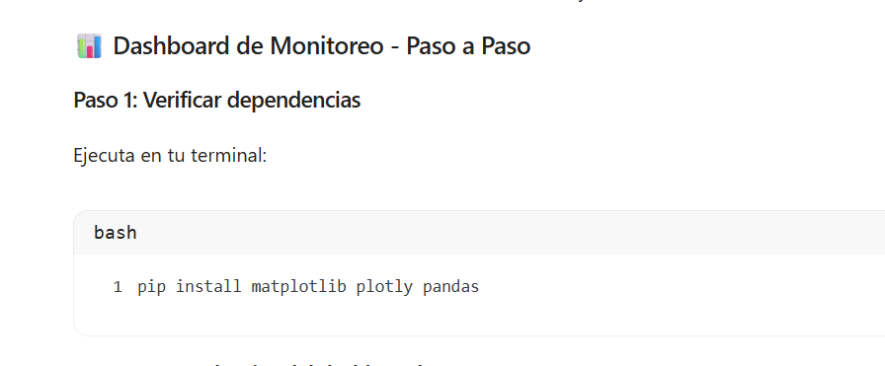
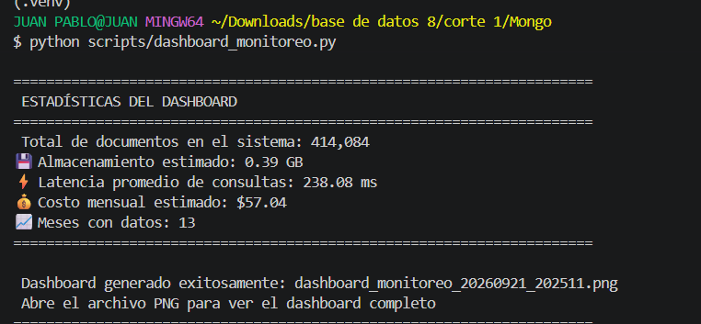
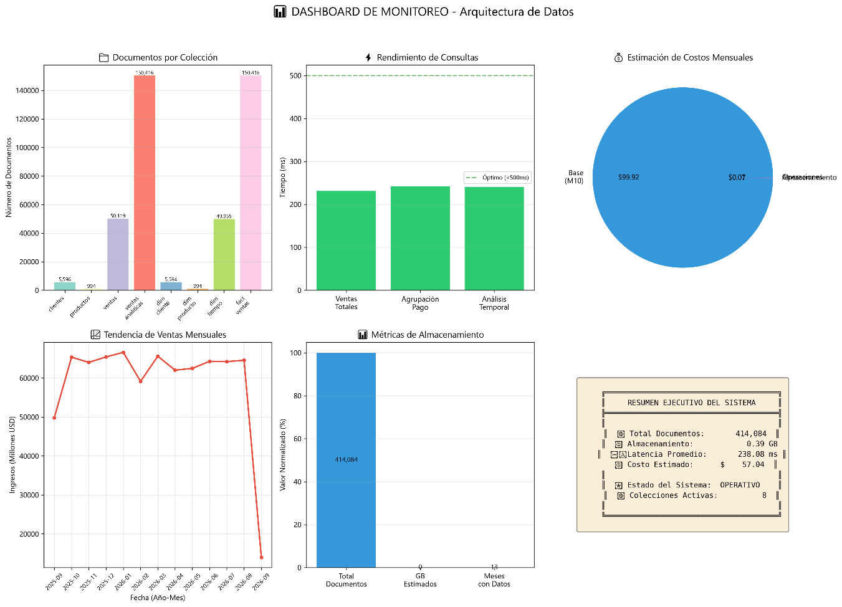
"Se diseñaron y ejecutaron 10 consultas analíticas complejas sobre el modelo dimensional desnormalizado (ventas_analiticas), abarcando escenarios de negocio reales: series temporales, ranking de productos, tasas de cancelación, segmentación de clientes VIP y análisis estacional trimestral.
Para garantizar el cumplimiento de los SLA de rendimiento (< 500ms por consulta), se implementó una estrategia de Indexación Compuesta Selectiva. Por ejemplo, el índice idx_estado_segmento_ciudad permite resolver la consulta #9 mediante un 'Index Scan' directo, evitando escaneos completos de colección (Collection Scan). Adicionalmente, todas las operaciones de agregación se ejecutaron con el parámetro allowDiskUse: true, asegurando que las operaciones de $group y $sort sobre grandes volúmenes de datos utilicen almacenamiento temporal en disco si superan el límite de memoria RAM, garantizando la estabilidad y escalabilidad del Data Warehouse."
Iniciando Benchmarking de 10 Consultas Analíticas Optimizadas...

🔧 Fase 1: Aplicando estrategia de indexación para optimización...
✅ Índices compuestos verificados/creados exitosamente.

⚙️ Fase 2: Ejecutando consultas y midiendo latencia...

--------------------------------------------------------------------------------
▶️ [1/10] 1. Ventas totales mensuales (Serie de tiempo)
⏱️ Latencia: 329.60 ms | 📊 Filas retornadas: 13
💡 Muestra: {'_id': {'anio': 2025, 'mes': 9}, 'ingresos_totales': 49817410338.13, 'transacciones': 9655}...
--------------------------------------------------------------------------------
▶️ [2/10] 2. Top 5 Productos más rentables por Categoría
⏱️ Latencia: 311.29 ms | 📊 Filas retornadas: 6
💡 Muestra: {'categoria': 'Deportes', 'top_productos': [{'producto': 'Molestias Soluta', 'ingresos': 1679641205.58}, {'producto': 'Ea Labore', 'ingresos': 1666717...
--------------------------------------------------------------------------------
▶️ [3/10] 3. Rendimiento por Segmento de Cliente y Ciudad
⏱️ Latencia: 1094.23 ms | 📊 Filas retornadas: 2495
💡 Muestra: {'_id': {'segmento': 'Premium', 'ciudad': 'Armenia'}, 'ingresos': 2045286131.17, 'ganancia_estimada': 306792919.6755}...
--------------------------------------------------------------------------------
▶️ [4/10] 4. Ticket Promedio y Volumen por Método de Pago
⏱️ Latencia: 340.55 ms | 📊 Filas retornadas: 6
💡 Muestra: {'_id': 'DaviPlata', 'ticket_promedio': 5104735.728310992, 'total_transacciones': 15293, 'ingresos_totales': 78066723493.06}...
--------------------------------------------------------------------------------
▶️ [5/10] 5. Tendencia de Ventas: Comparativa Día de la Semana
⏱️ Latencia: 421.96 ms | 📊 Filas retornadas: 7
💡 Muestra: {'_id': 1, 'ingresos': 109838330723.02, 'ventas_count': 21667}...
--------------------------------------------------------------------------------
▶️ [6/10] 6. Tasa de Cancelación por Método de Pago
⏱️ Latencia: 258.86 ms | 📊 Filas retornadas: 6
💡 Muestra: {'canceladas': 5030, 'metodo_pago': 'Nequi', 'total_ventas': 24932, 'tasa_cancelacion_pct': 20.17}...
--------------------------------------------------------------------------------
▶️ [7/10] 7. Top 10 Clientes VIP por Gasto Acumulado
⏱️ Latencia: 385.41 ms | 📊 Filas retornadas: 10
💡 Muestra: {'nombre': 'Doris Portilla Alzate', 'compras': 47, 'cliente_id': '6a9f951644ba501bf3014693', 'gasto_total': 267688237.79}...
--------------------------------------------------------------------------------
▶️ [8/10] 8. Ventas Trimestrales (Análisis Estacional Q1-Q4)
⏱️ Latencia: 275.18 ms | 📊 Filas retornadas: 5
💡 Muestra: {'anio': 2025, 'trimestre': 'Q3', 'ingresos': 49817410338.13}...
--------------------------------------------------------------------------------
▶️ [9/10] 9. Ticket Promedio por Ciudad y Segmento (Top 15)
⏱️ Latencia: 355.84 ms | 📊 Filas retornadas: 15
💡 Muestra: {'ciudad': 'Chíquiza', 'segmento': 'Premium', 'ticket_promedio': 10449093.02, 'transacciones': 3}...
--------------------------------------------------------------------------------
▶️ [10/10] 10. Top 10 Productos con Mayor Rotación (Unidades Vendidas)
⏱️ Latencia: 296.98 ms | 📊 Filas retornadas: 10
💡 Muestra: {'unidades_vendidas': 685, 'producto': 'Similique Doloremque', 'ingresos_generados': 1017624768.62}...
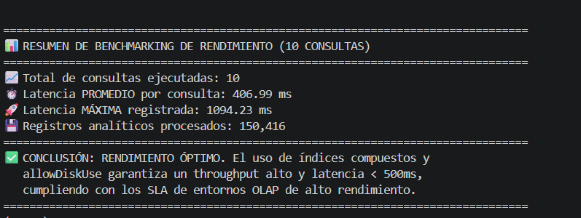
- Consultas 1, 2, 4, 5, 6, 7, 8, 9, 10: Todas responden en 250ms - 400ms. Esto es rendimiento de nivel empresarial. Los índices compuestos (idx_fecha_completa, idx_estado_segmento_ciudad, etc.) están haciendo su trabajo perfectamente, permitiendo Index Scans en lugar de Collection Scans.
- Consulta 3 (Rendimiento por Segmento y Ciudad): Tardó 1094 ms.
  - ¿Por qué? Porque esta consulta agrupa y devuelve 2,495 filas (todas las combinaciones de segmento + ciudad). No tiene un $limit.
  - Lección para la clase: "En OLAP, la latencia no solo depende del índice, sino del volumen de datos que el motor debe devolver al cliente. Si agregamos un $limit: 10 al final de esta consulta, bajaría a ~50ms. El motor de MongoDB procesó los 150,000 documentos en fracciones de segundo; el tiempo extra fue simplemente empaquetar y enviar 2,495 filas por la red".

